Тема урока: Сила Архимеда
Цели урока:
-организовать познавательную деятельность учащихся по выявлению причин, от которых зависит архимедова сила,
-определить опытным путем значение выталкивающей силы, действующей на погруженное полностью или частично в жидкость тело.
Задачи:
- Образовательная: продолжить формирование знаний об архимедовой силе, научить экспериментально вычислять архимедову силу, установить с помощью эксперимента зависимость архимедовой силы от плотности жидкости и объёма тела; показать практическое значение знаний о выталкивающей силе для плавания судов и воздухоплавания.
- Развивающая: развивать умение логически мыслить, умение анализировать и систематизировать знания, развивать познавательный интерес, память, наблюдательность, концентрацию внимания.
- Воспитательная: продолжить формирование научного мировоззрения учащихся, коммуникативной культуры, сознательной дисциплины, системы нравственных ценностей, воспитание культуры речи.
Оборудование: физическое оборудование по теме «Гидромеханика»
ХОД УРОКА
I. Организационный момент (1 мин.)
II. Проверка усвоения материала предыдущего урока (10 мин.)
III. Объяснение нового материала по ОК ( 17 мин)
1) Историческая справка об Архимеде из книги для учащихся(3 мин)
2) Экспериментальная проверка закона Архимеда (3 мин.)
3) Научимся вычислять практически силу Архимеда (4мин)
4) Исследовательская работа в группах.(7мин)

IV. Закрепление (13 мин.)
V. Итог урока (2 мин.)
VI. Рефлексия (1 мин.)
VII. Домашнее задание (1 мин )

Этапы урока | Деятельность  учителя | Деятельность учащихся | Методические комментарии | Средства обучения
I.Организационный момент | Приветствие  учителя и учащихся | Подготовка  рабочих мест | Создание рабочей  атмосферы
II. Проверка усвоения материала предыдущего урока.  III. Целеполагание  IV.  Постановка проблемы  Новый материал  1.Историческая справка об Архимеде  V.Демонстрация опытов:  .  4.Исследовательская работа в группах  5.Закрепление  V. Итог урока  VI. Рефлексия  VII. Домашнее задание (1 мин | - Вспомнить причину возникновения выталкивающей силы.  - Сделать рисунок и показать силы, действующие на полностью погруженное в жидкость тело.  - Записать формулы для расчета давления жидкости  Какое ключевое слово?  Как вы, думаете какова тема урока?  Что вы хотите узнать на уроке?  Какие задачи мы должны решить?  Почему ряд тел опущенных в воду всплывают, а другие тонут?  Чтобы правильно ответить на вопрос нужно провести исследование и сделать выводы.  А как Архимед вывел значение выталкивающей силы рассказывает легенда «Тайна золотой короны»:  Давным-давно, а если быть точным – около 2 200 лет назад жил в Греции ученый, математик, философ по имени Архимед. Служил он при дворе царя Гиерона II. У царя была корона, которую он когда требовалось для внушительности, возлагал на свою голову, появляясь перед подданными.  Однако, так уж устроены цари, ему не давала покоя мысль, что корона сделана не из чистого золота, а, значит он, всемогущий повелитель обманут золотых дел мастером и носит на голове подделку. И вот однажды, пригласив к себе Архимеда , он отдал ему приказ , что «должен ты, Архимед, установить не украл ли золото мастер, изготовляя мою корону». Задумался Архимед. И вот однажды принимая ванну, он размышлял над царским заданием. И вдруг решение задачи неожиданно пришло ему в голову. Говорят, он был так взволнован, что выскочил из ванны и пустился бежать совершенно голым по улицам своего родного города Сиракузы, крича: «Эврика! Эврика!», что означает: «Нашел! Нашел!» Проведем и мы ряд опытов, чтобы убедиться в чем же состояла находка Архимеда?  1).Исследование зависимости выталкивающей силы от плотности жидкости и объема тела:  а) выбрать тела состоящие из разных веществ;  б) взять тела из одного вещества, но разного объёма (2 шарика из воска разного объема, стальной цилиндр, стальной лист ,объем которого можно менять)  в) взять тела разного объёма, но равной массы;  г) взять жидкости разной плотности;  Вопросы:  - что можно сказать о расположении тел в жидкости ?  - какова причина того, что некоторые тела тонут, а другие всплывают?  _ какой можно сделать вывод?  Рассчитывается архимедова сила по формуле: Fа = Pж g Vт  Записать на доске формулу силы Архимеда Fа = Pж g Vт  2) Опыт с ведерком Архимеда .  Показать, что Fа численно равна весу вытесненной жидкости  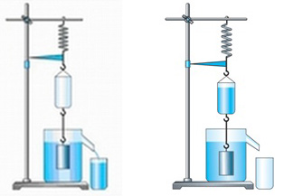  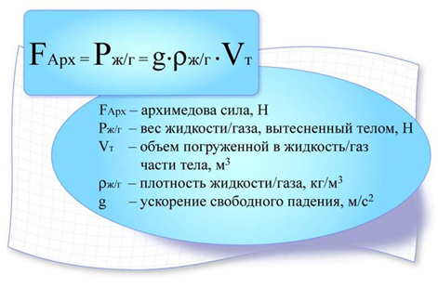  Рисунок на доске: указать направление Fа и Fт  Научимся вычислять практически силу Архимеда. Один из способов такой ( запишем в тетради):  а) найти вес тела в воздухе;  в) найти вес тела в воде (почему он меньше?)  F_{Арх} = Р_{в возд} – Р_{в воде}  Рассчитаем F_{Арх}, действующую на погруженный в воду цилиндрик.  F_{Арх} = 0,74Н – 0,44Н = 0,3Н.  Предлагаю вам побыть в роли ученых-исследователей (разделение на группы). Исследовать зависимость выталкивающей силы от:1 плотности жидкости;  2.объема тела.  и записать вывод в тетради.  1) Тест «Архимедова сила»  1. Архимедову силу рассчитывают по формуле…  а) p=gρh. в) F = gρ_{ж}V_{т} .  б) F=pS.  г) F = kΔ.  2. От каких величин зависит архимедова сила?  а) Плотности вещества, из которого состоит тело.  б) Плотности жидкости.  в) Объёма жидкости.  г) Толщины слоя жидкости над телом.  3. Архимедова сила зависит от…  а) … глубины погружения тела в жидкость.  б) … расстояния тела до дна судна.  в) … веса тела.  г) … объёма тела.  4. Объёмы трёх деталей относятся, как 1: 2 : 3. При погружении их в воду на первую деталь подействовала архимедова сила, равная 90 Н. Чему равны архимедовы силы, действовавшие на вторую и третью детали?  а) 45 Н и 30Н.  в) 45 Н и 90 Н.  б) 120 Н и 240Н.  г) 180 Н и 270 Н.  5. Плотности двух жидкостей относятся как 1 : 2. При опускании в него шара на него подействовала архимедова сила, равная  6 Н. Какая выталкивающая сила должна действовать на шар в первой жидкости?  а)12Н. в) 2 Н.  б)3Н. г) 4 Н.  6. Погруженное в воду тело массой 4,5 кг. потеряло в весе 15 Н. Чему равна действующая на него в воде архимедова сила? Каков был вес тела в воздухе  а)  15 Н; 45Н.  в) 30 Н; 45 Н.  б) 15Н;4,5Н.  г) 30 Н; 4,5 Н.  7. Деталь объёмом 75 см³ весит 6 Н. Сколько она потеряет в весе, если её погрузить в машинное масло? Сколько она будет весить в этой жидкости?  а) ~ 0,7 Н; 5,3 Н. в) 0,5 Н; 5,5 Н.  б) ~ 0,7 Н; 6,7 Н. г) 1,4 Н; 4,6 Н.  Ответы: на тестовые задания на слайде ( или закрытой доске) .  Проверим результат ответов на тест , поменявшись тетрадями  Правильных заданий  8- оценка 5  7-4  6-3  5-2  Теперь вы сами сможете объяснить, наверное, давно мучивший вас вопрос: «почему тяжёлое судно плавает, а гвоздь, упавший в воду, тонет?»  Знание закона Архимеда (так иногда называют выражение для вычисления F_{Арх}) сделало реальной мечту людей летать над облаками, плавать в воздушном океане, как они плавали по морям.  Какие открытия мы сделали?  Где вам может это пригодиться кроме уроков физики?  1.А теперь оцените себя на уроке, свою работу. Поставьте себе оценку на полях тетради.  2.Ответьте устно на вопросы:  - С какими трудностями встретились на уроке?  - Что нужно, чтобы их преодолеть?  - Что понравилось на уроке?  - Что бы вы хотели из урока повторить?  §51 стр.146-148 обязательная часть;  По желанию на выбор:1) Провести домашний эксперимент по изучению Fа.  2) Приготовить сообщение на тему: «Плавание судов» , « Воздухоплавание» | 1.Один ученик работает у доски.  2.Остальные учащиеся отвечают на вопросы после& 50  Оглашают тему урока, выясняют цель и ставят для себя задачи.  Высказывают мнения.  Слушают , делают выводы об открытии Архимеда.  …мастер оказался обманщиком…  Отвечают на вопросы. Делают вывод: выталкивающая сила зависит от объема тела и плотности жидкости.  Запись формулы Fа в тетради.  Fа = Pж g Vт  Рисунок в тетради: указать направление Fа и Fт  Находят в учебнике: закон Архимеда (устно):  Тело, находящееся в жидкости или газе, теряет в своём весе столько, сколько весит жидкость или газ в объёме, вытесненном телом.  Записывают в тетради:  F_{Арх} = Р_{в возд} – Р_{в воде}  Рассчитаем F_{Арх}, действующую на погруженный в воду цилиндрик.  F_{Арх} = 0,74Н – 0,44Н = 0,3Н.  Fа=Pж  Выполняют опыты по измерению Fа.  Записывают в тетради:  Fа зависит прямо пропорционально от объема тела и плотности жидкости.  Отвечают на вопросы из раздаточного материала  Выполняют задания. Отвечают на вопросы.  .  Отвечают на вопросы. Делают вывод.  Отвечают на вопросы:  - закон Архимеда применяется в других науках.  - Может пригодиться в будущих профессиях.  Выставляют себе оценки за урок на поля тетради.  Записывают домашнее задание в дневник | 1.Зрительное и слуховое восприятие.  2.Выбрать вопросы для отвечающего.  Умение ставить перед собой цель, задачи, анализировать.  Умение анализировать и делать выводы.  Визуальное восприятие.  Умение анализировать , обобщать .  Переосмысление материала в свете постановки вопросов  Актуализация знаний по материалу урока.  Практическое закрепление, изученного  Визуальное восприятие.  Переосмысление материала в свете постановки вопросов.  Практическое закрепление, изученного.  Переосмысление материала.  Самооценка учащимися  Учащиеся имеют возможность выбора при выполнении домашнего задания. | 1.Учебник  2.Цветной мел  Слайд1  Тема урока  Цели урока  Слайд 2  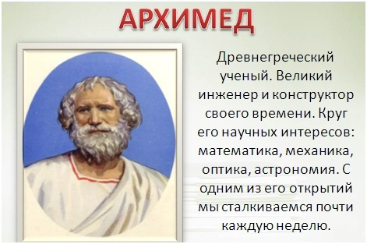  Слайд 3  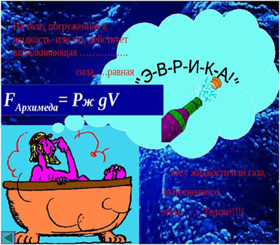  Слайд 4  Fа = Pж g Vт  Fа=Pж  Слайд 5  Слайд 6  Слайд 7  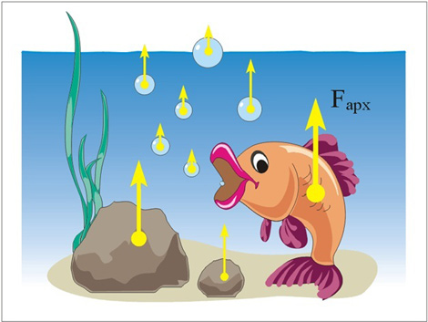Оборудование и инструкция к работе.  На столы выданы :динамометр,2 стакана с чистой и соленой водой, 2 цилиндра разного объема.  Слайд 8  Ответы: на вопросы теста

